Федеральное государственное образовательное учреждение высшего образования
«Саратовский государственный технический университет
имени Гагарина Ю.А.»

Практическая работа №8
по дисциплине «Основы кибернетики».

Синтез оптимальных законов управления на основе метода динамического программирования

10 вариант

Выполнил: Тебякин А.Д.
ФТИ гр. бПМИН-31
Проверил: Степанов М.Ф.
доктор технических наук,
доцент кафедры РТ

Саратов 2017.

Цель работы: изучить синтез оптимальных законов управления на основе метода динамического программирования.
Теоретическая справка:
Синтез регуляторов на основе метода динамического программирования основан на функциональном уравнении метода динамического программирования, являющимся следствием принципа оптимальности Р.Беллмана.

Постановка задачи:
Пусть задан объект управления, описываемый уравнениями
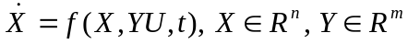
Требуется найти закон управления
U =r (X, t).
Функциональное уравнение метода динамического программирования Р.Беллмана имеет вид
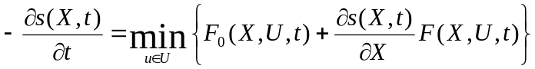,
где через s обозначено значение функционала на оптимальных траекториях

Задача
Электрический привод с двигателем постоянного тока независимого возбуждения (рис.1) нагружен моментом вязкого трения 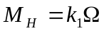 большой величины и работает в режиме, при котором падение напряжения 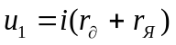на сопротивлении 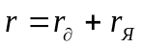значительно больше обратной электродвижущей силы 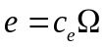.
Определить закон управления электродвигателем, при котором суммарная энергия потерь, затрачиваемых на преодоление момента вязкого трения и на нагрев, будет минимальной. Влиянием индуктивности в цепи якоря пренебречь.
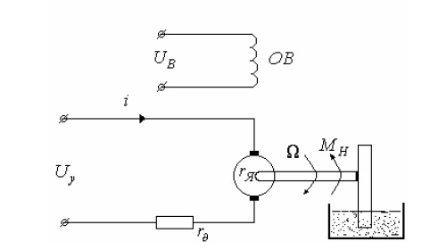
Рис. 1. Схема электрического привода с двигателем постоянного тока, нагруженного моментом вязкого трения.
Момент инерции якоря с объектом 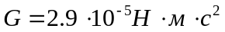; коэффициенты пропорциональности по ЭДС 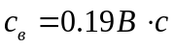и по моменту 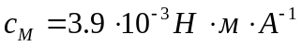; 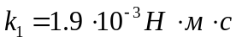; 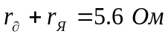.
Уравнение момента двигателя имеет вид
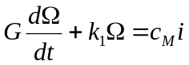 (1)
По условию задачи индуктивность цепи якоря мала. Поэтому в соответствии с законом Кирхгофа
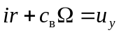, (2)
откуда следует
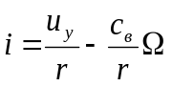.
Подставляя последнее выражение в (1), найдем
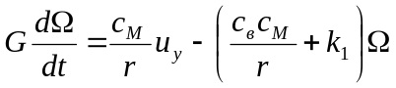.

Поскольку 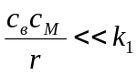, пренебрегаем первым слагаемым в скобках, поэтому приближенно уравнение динамики примет вид
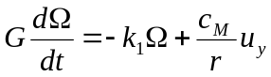 (*)
Подставив численные значения и произведя упрощения, получим
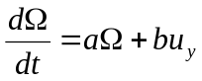 (3)
где 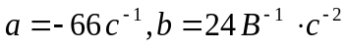.
По условиям задачи двигатель работает в режиме, при котором 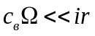. Следовательно, приближенно
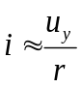 (4)
Мощность электрических потерь вычисляется по формуле
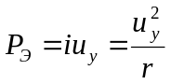 (5)
Мощность потерь на вязкое трение составляет величину
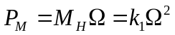.
Таким образом, оптимизируемый функционал, представляющий суммарную энергию потерь, имеет вид
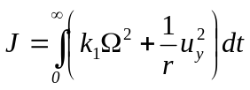 (6)
С учетом числовых значений получим
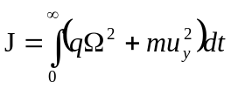 (7)
где -весовые коэффициенты функционала оптимизации .
Таким образом задача синтеза закона управления сводится к
следующей задаче оптимизации
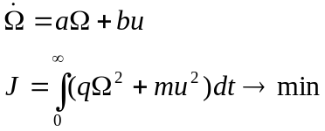

Требуется:
1. Синтезировать по методике закон оптимального управления двигателем постоянного тока при минимизации энергии потерь в соответствии с индивидуальным вариантом.
2. Выполнить анализ системы управления в пространстве состояний.
3. Построить графики переходных процессов по переменным состояния и по управлению с использованием пакета Matlab.

Ход выполнения:

- Синтезируем по методике закон оптимального управления двигателем постоянного тока при минимизации энергии потерь.

Объект управления описывается уравнением
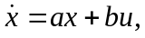
где x ∈R¹ - переменная состояния, u ∈R¹ - управление, a, b, q– числа.
Функционал имеет вид
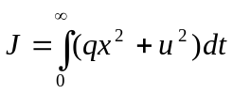
Запишем систему
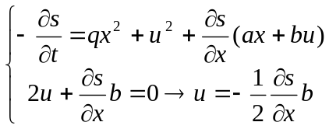 (8)
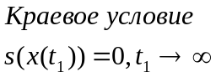
Условие 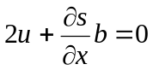выражает необходимое условие минимума правой части первого соотношения (8) (что и должно быть в теории).
Исключим u из первого уравнения (8), учитывая, что
(9)
Решение уравнения (9) при краевом условии будем искать в виде
s =px²,p =const .
Подставив это в выражение (9), получим
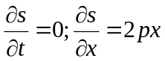
Откуда
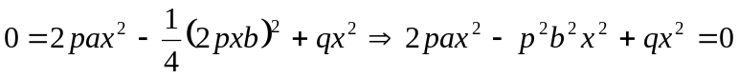
Отсюда следует алгебраическое уравнение для определения неизвестного коэффициента p
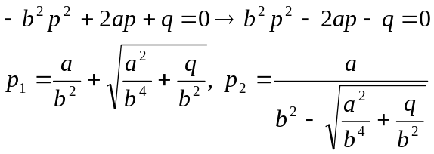
Из этих решений выбираем первое из условия положительности функции s , что обеспечивает асимптотическую устойчивость, а следовательно и выполнение краевого условия s(x(∞)) = 0 .
Обоснуем это. Из второго уравнения (8) следует, что
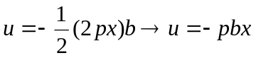
Подставим u в уравнение объекта и найдем x(t )
Для выполнения краевого условия s(x(∞)) = 0 , необходимо чтобы
a − pb² < 0.
Из этого условия выберем p₁ или p₂ .
Таким образом должно быть a < pb² .
Проанализируем выражения для p₁ и p₂ .
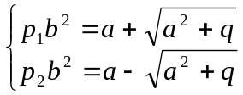
По условию
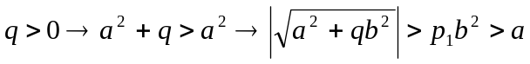
Поэтому выбираем p₁=1.4479*10⁻⁴. Тогда p₁b²=0.003475.
Окончательно
u(t ) = −p1bx(t ) .
u(t ) =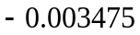x(t)
Подставим полученное управление в уравнение объекта.
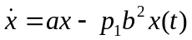.
Тогда решение можно записать в виде
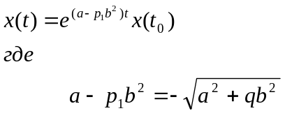

Поэтому
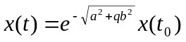
x(t)=exp(-66.008)^{1/2}x(t₀)
При увеличении q значение x(t ) убывает быстрее, а при уменьшении q экспонента убывает медленнее. Таким образом, величина коэффициента q функционала влияет на время “затухания” переходного процесса. То есть выбор параметра функционала оптимизации влияет на скорость перехода к невозмущенному режиму (режиму оптимального программного управления).
При увеличении величины q увеличивается величина p и, следовательно, увеличивается коэффициент усиления. Таким образом, увеличение
k_{ОС} =−p1b уменьшает ошибку.
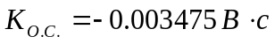

- Выполним анализ системы управления в пространстве состояний. График представлен на Рис.1. Текст программы в Приложении 1.
Протокол выполнения:
k1 =0.0019
G =2.9000e-05
Cm =0.0039
Cb =0.1900
r =5.6000
K =-0.0035
A =-65.5172
B =24.0148
C =1
D =0
Az =-65.6007
sysZ =

a =
x1
x1 -65.6

b =
u1
x1 24.01

c =
x1
y1 1

d =
u1
y1 0

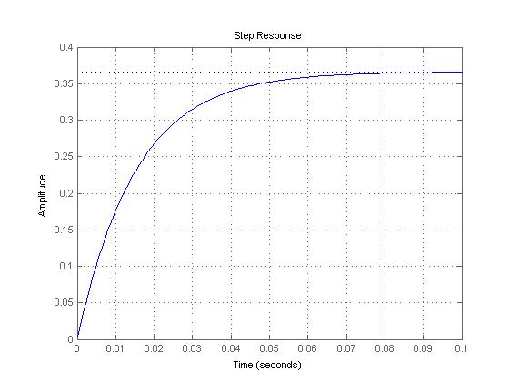
Рис. 1. График анализа системы управления в пространстве состояний.

- Построим графики переходных процессов по переменным состояния и по управлению с использованием пакета Matlab.
На графиках, представленных на Рис.2,3, отображена реакция системы на начальное отклонение. Текст программы в Приложении 2.
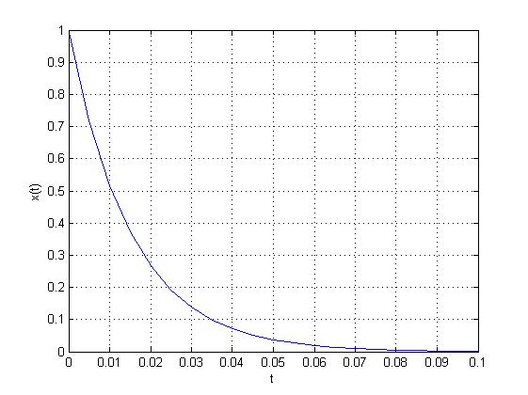
Рис. 2. График переходного процесса по переменной x(t).
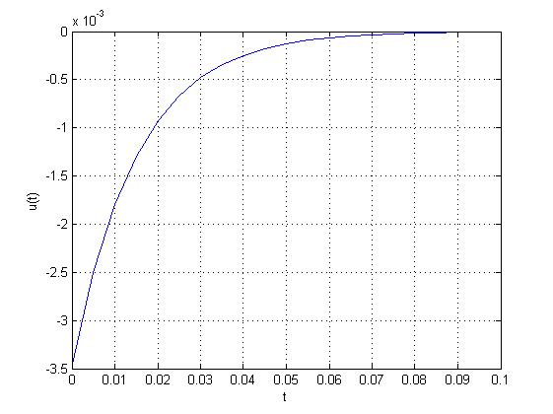

Рис. 3. График переходного процесса по управлению u(t).

Вывод
Выполнив данную лабораторную работу, мы научились синтезировать оптимальный закон управления методом динамического программирования и построили переходные процессы по переменным состояния и по управлению с помощью пакета Matlab.

Приложение 1
Программа для построения графика для анализа системы управления в пространстве состояний
clc
clear all
k1=0.0019
G=0.000029
Cm=0.0039
Cb=0.19
r=5.6
K=-0.003475
A=[-k1/G]
B=[Cm/(G*r)]
C=[1]
D=[0]
Az=[A+B*K]
sysZ=ss(Az,B,C,D)
step(sysZ)
grid

Приложение 2
Программа для построения графиков переходных процессов по управлению и по переменным состояния

clc
clear all
t = 0:0.005:0.1;
k=exp(-66.008*t);
g= -0.003475*k
figure(1)
plot(t,k)
grid
figure(2)
plot(t,g)
grid

